**ფინალური გამოცდის აღდგენა (40 ქულა)**

|  |  |
| --- | --- |
| **სასწავლო კურსის სახელწოდება:** | **პროგრამირება Python** |
| **ლექტორი:** | **ლიკა სვანაძე** |
| **სტუდენტის სახელი და გვარი** |  |

**ფინალური გამოცდის დეტალური ინსტრუქცია**

*მოცემულია 3 სავარჯიშო. პირველ და მეორე დავალებაზე დაწერეთ შესაბამისი კოდი პითონის ფაილში. ორივე დავალება შეასრულეთ* ***ცალ-ცალკე ფაილში.*** *მესამე დავალება შედგება 5 ღია შეკითხვისგან. დავალებების შესრულების შემდეგ ატვირთეთ ორივე დავალების* ***py ფაილები*** *და* ***აღნიშნული word ფაილი, სადაც ღია შეკითხვებზე თქვენი პასუხებია მითითებული.*** *გადაამოწმეთ ატვირთული ფაილების სისწორე. გისურვებთ წარმატებებს!*

**სავარჯიშო 1 (13 ქულა) - OOP:**

შეასრულეთ ქვემოთ მითითებული დავალებები, რომლებიც ეხება მუსიკალური Playlist (ალბომის)-ის პროგრამას:

* **(2 ქულა)** შექმენით კლასი **სიმღერა.** კლასში დაამატეთ კონსტრუქტორი (ინიციალიზაციის მეთოდი), რომელშიც განსაზღვრავთ შემდეგ ატრიბუტებს: სიმღერის სათაური, ალბომის სახელი (სიის ტიპის მონაცემი, საწყისი მნიშვენლობა - ცარიელი სია), შემსრულებელი, ხანგრლივობა (წუთებში).
* **(1 ქულა)** დაამატეთ __str__() მეთოდი, რომელიც აბრუნებს ობიექტს სასურველი სტრიქონის სახით (გამოიყენეთ ყველა ატრიბუტი).
* **(1 ქულა)** შექმენით კლასი რომელიც აღწერს **ალბომს** (**Playlist-ს**) და განსაზღვრეთ შემდეგი ატრიბუტები ინიცლიალიზაციის დროს: ალბომის სახელი, სიმღერების სია (სიის ტიპის, საწყისი მნიშვენლობა - ცარიელი სია), ალბომში სიმღერების მაქსიმალური რაოდენობა.
* **(1 ქულა)** დაამატეთ __str__() მეთოდი, რომელიც აბრუნებს ობიექტს სასურველი სტრიქონის სახით (გამოიყენეთ ყველა ატრიბუტი).
* **(4 ქულა)** playlist კლასში დაამატეთ ფუნქცია, რომელიც ახდენს **playlist**-ში სასურველი სიმღერის დამატებას იმ შემთხვევაში თუ ალბომში არის ადგილი. ფუნქციას პარამეტრად უნდა გადაეცეს სიმღერის კლასის ობიექტი, რა დროსაც, აღნიშნული სიმღერა დაემატება ამავე პლეილისტში სიმღერების სიაში. ამას გარდა, სიმღერის შესაბამის ატრიბუტში (ალბომის სახელი), უნდა დაემატოს **playlist** ტიპის ობიექტი.
* **(3 ქულა) playlist** კლასში განსაზღვრეთ + ოპერატორი, რა დროსაც შესაძლებელი იქნება ორი პლეილისტის სიმღერების გაერთიანება. შედეგად ახალ ალბომს დაარქვით სახელი joined_playlist.
* **(1 ქულა)** კლასის გარეთ შემოიტანეთ ორივე კლასის ობიექტი და გამოიძახეთ ყველა აღწერილი ფუნქცია.

**სავარჯიშო 2 (12 ქულა):**

გამოიყენეთ app.py შაბლონი, სადაც მოცემულია სტანდარტული flask აპლიკაციის კოდი, სადაც მხოლოდ მთავარი გვერდის route-ია გაწერილი. წარმოიდგინეთ, რომ flask აპლიკაციაში გსურთ დაუკავშირდეთ **tutorials.sqlite** მონაცემთა ბაზას. ამისათვის საჭიროა აღწეროთ **article** ცხრილის მოდელი კლასის სახით. დაწერეთ კოდის ფრაგმენტი, რომელიც აღწერს **article** ცხრილის მოდელს კლასის სახით Flask-SQLAlchemy ბიბლიოთეკის გამოყენებით. გაითვალისწინეთ, რომ **article** ცხრილში ველები წარმოდგენილია შემდეგი სახით (იხილეთ სურათი).

დაწერეთ კოდის ფრაგმენტი შემდეგი პირობების გათვალისწინებით.

* **(2 ქულა)** განსაზღვრეთ ბაზასთად სამუშაო კონფიგურაციის ელემენტები აღნიშნული აპლიკაციისთვის (ბაზასთან დაკავშირება).
* **(3 ქულა)** აღწერეთ **article** ცხრილის მოდელი კლასის სახით (იხ. ქვედა სურათი)
* **(2 ქულა)** კლასში დაამატეთ __str__() მეთოდი, რომელიც აღწერს ობიექტს სტრიქონის სახით.
* **(2 ქულა)** დაწერეთ ბრძანება, რომლის მეშვეობითაც შექმნით მონაცემთა ბაზას და ცხრილს.
* **(3 ქულა)** დაწერეთ ბრძანება, რომლის მეშვეობით დაამატებთ ახალ ჩანაწერს ბაზაში.

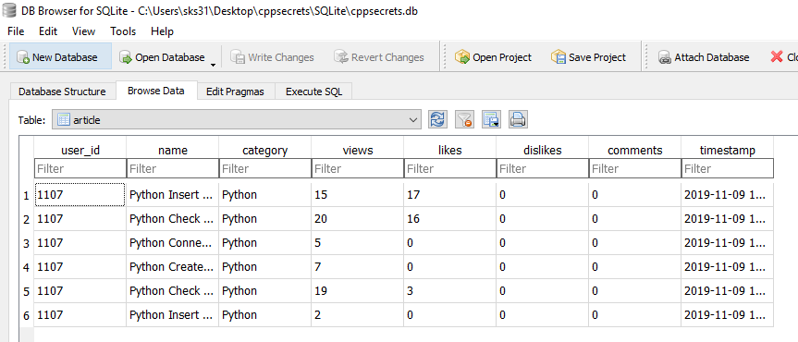

**სავარჯიშო 3 - ღია შეკითხვები (15 ქულა):**

1. რა არის პარსინგის უარყოფითი მხარე?
2. აღწერეთ როგორ არის შესაძლებელი html ფაილში პითონის ცვლადების და ფუნქციონალის ინტეგრირება?
3. რას წარმოადგენს BeatifulSoup მოდულის find() ფუნქცია და რა ტიპის მონაცემს აბრუნებს? მოიყვანეთ მაგალითი.
4. რას წარმოადგენს 200 Status Code?
5. რა განსხვავებაა GET და POST request-ებს შორის. მოიყვანეთ შესაბამისი მაგალითები.